Bericht vanuit de gymleerkrachten aan alle leerlingen en hun ouders/verzorgers

Hallo leerlingen en ouders/verzorgers,

Vanuit school wordt door de groepsleerkracht aangegeven welk werk thuis gedaan kan worden.
Tussen al dat huiswerk door is het natuurlijk fijn om af en toe even lekker te bewegen.
Vanaf vandaag gaan we elke dag aan de slag met een leuke beweeguitdaging!
De gymleerkrachten uit Voorschoten sturen jullie elke dag een opdracht waarbij je thuis lekker kunt bewegen. De instructie van de opdracht krijgen jullie via een filmpje of een stukje tekst.
Ook zullen wij elke week starten met een gave “week challenge”. Deze challenge duurt dus de hele week. Je oefent de opdracht om zo goed mogelijk te worden in de challenge.
Als we over een paar weken weer met z’n allen in de gymzaal zijn, kunnen we elkaar laten zien hoe hard we hebben geoefend en hoe goed we in de challenge zijn geworden. Misschien kun je wel een filmpje of foto maken terwijl je oefent! Deze mag je opsturen naar je eigen gymleerkracht.
Naast onze vaste beweeguitdaging per dag en de week challenge zijn er nog meer momenten dat je kunt bewegen, zoals elke ochtend beginnen met ochtendgymnastiek.

Laten we de rare situatie waarin we nu zitten, indien mogelijk, een positieve draai geven.
Nu de scholen tijdelijk dicht zijn hebben we meer tijd voor elkaar en meer tijd om te spelen en te bewegen.
Het leven zit soms zo volgepropt met dingen die moeten gebeuren dat je zou vergeten om intussen ook nog een beetje plezier te hebben met elkaar. Dat is namelijk niet alleen leuk, het is ook goed voor je. En niet alleen voor kinderen, maar zeker ook als je al volwassen bent. Want…
- Spelen zorgt voor ontspanning en is daarmee een geweldig tegenwicht tegen stress.
- Omdat je er creatiever van wordt en je hersenen stimuleert.
- Door ongedwongen te spelen leer je bijvoorbeeld problemen oplossen, het helpt je te focussen en je pikt sociale vaardigheden op.
- Door samen te spelen leer je elkaar beter kennen, maar het is ook gewoon léuk en samen iets leuks ondernemen, het schept een band.
- Bij spelen train je niet een specifieke spiergroep, je hele lichaam profiteert ervan. Je wordt behendig en wendbaar. Dus niet serieus in de sportschool (die nu ook dicht is trouwens), maar spontaan een potje basketbal of voetbal op straat, door te springtouwen of even op de trampoline te springen.
- Het dient geen doel, het draait om onbekommerd plezier. Hoe mooi is het, om in deze onzekere tijden, iets met elkaar te doen waar je blij van wordt?

Dus ga de beweeguitdaging aan!

Met sportieve groet van de gymleerkrachten uit Voorschoten

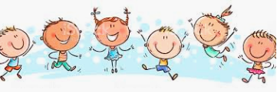
Dinsdag 17 maart

- 15 minuten ochtendgymnastiek
Op NPO 1 om 10.10 uur “Nederland in Beweging”.
Met veel plezier stimuleren Olga Commandeur en Duco Bauwens elke Nederlander om mee te bewegen! Iedereen kan meedoen aan de oefeningen en zo haal je al de helft van de dagelijkse norm van 30 minuten gezond! Ook goed voor de ouders

- Beweeguitdaging van de dag: Ballon hooghouden
Wie kan de ballon het vaakst hooghouden met hand/ voet/ hoofd/ keuken spatel, opgevouwen krant etc.?
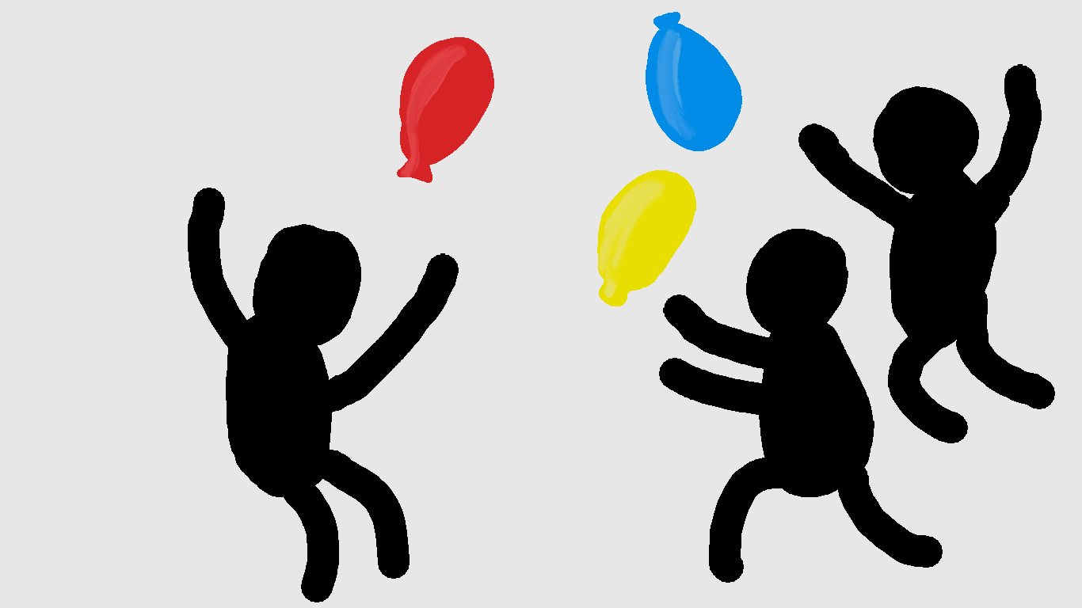
Materiaal: opgeblazen ballon

- Week challenge 1
De eerste weekchallenge is de bottle flip challenge.
Hieronder staat een link met leuke ideeën , maar je mag ook zelf dingen verzinnen.

Water Bottle Flip Trick Shots 5 | That's Amazing
https://www.youtube.com/watch?v=4SF9cFDR7VQ

Water Bottle Flip Trick Shots 6 | That's Amazing
https://www.youtube.com/watch?v=Gewife0GqfY

Veiligheidsregels:
- Neem materiaal dat niet stuk kan gaan.
- Kijk om je heen voordat je begint.
  - Niet te dicht bij breekbare spullen oefenen
  - Niet te dicht bij een ander oefenen
- Val andere mensen niet lastig.
- Niet alle ideeën zijn geschikt voor dit moment. Gebruik je gezonde verstand en houdt altijd de veiligheidsregels en de regels van je ouders/verzorgers in acht! Als je twijfelt, overleg dan eerst thuis even.
Tips:
- Gooi niet te hard in het begin.
- Begin makkelijk en ga daarna pas moeilijkere trucjes verzinnen
- Je kan met een gewone bidon ook oefenen, je hebt niet perse een half liter flesje nodig. (niet hamsteren dus)
